

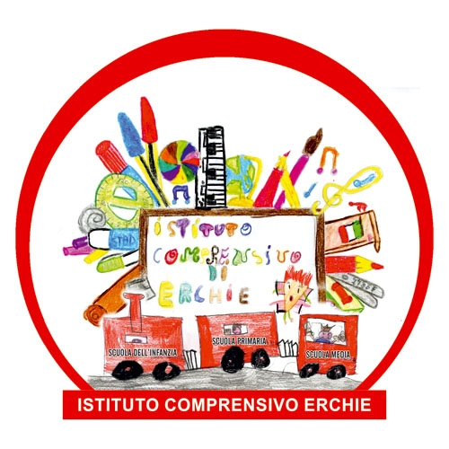 | Ministero della Pubblica Istruzione  Ufficio Scolastico Regionale per la PUGLIA  Istituto Comprensivo Statale  72020 – ERCHIE (BR) Via Boccaccio, 13 – Tel./Fax 0831 767069  C.M. BRIC80700L C.F. 80006230744 - Codice Univoco Ufficio: UFIPKP  E-mail: bric80700l@istruzione.it - PEC: bric80700l@pec.istruzione.it - Sito web: www.icerchie.gov.it |   RegisteredExamination Centre  n. 10031

Circolare n°70 Erchie li, 30/03/2017

Ai Sigg. Docenti Scuola Primaria
Alle famiglie degli alunni
Al Sito Web: www.icerchie.gov.it
SEDE

OGGETTO: INCONTRI CON LE FAMIGLIE SCUOLA PRIMARIA.

Si ricorda alle SS.LL. che, a parziale modifica di quanto previsto dal calendario delle attività funzionali all'insegnamento, il ricevimento delle famiglie per le comunicazioni sulla valutazione degli alunni è spostato a venerdì 7 aprile 2017 dalle ore 16,30 alle ore 18,30 nelle aule del plesso G. Pascoli.
I docenti avranno cura di trasmettere la presente comunicazione ai genitori.

IL DIRIGENTE SCOLASTICO
prof. TIZIANO FATTIZZO
firma autografa omessa ai sensi
dell’art. 3 comma 2 del D.Lgs. N. 39/93

